Probearbeit: Wunschbrief für unsere Lernumgebung
Lehrkraftüberblick · Deutsch 5 · SRL
Funktion
Verpflichtend, unbenotet und im selben Grundformat wie die spätere Lernerfolgskontrolle: Situation + Daten + Schreibauftrag → Wunschbrief.

Ziele
• vollständigen Wunschbrief schreiben
• Planung – Durchführung – Reflexion anwenden
• Brief mit Checkliste kontrollieren
• Umfrageergebnis bei Bedarf als zusätzlichen Grund verwenden

Ablauf
Phase | Zeit | Seite | Fokus
Planung | 10–15 Min. | 3 | Schreibsituation klären, Stichwörter notieren
Durchführung | 35–45 Min. | 4 | Brief verfassen
Reflexion | 10–15 Min. | 5 | Checkliste und Selbsteinschätzung
Rückmeldung | kurz | 6 | Stärken und nächster Lernschritt

Mindeststandard
Die Probearbeit ist gelungen, wenn …
der Brief eine passende Anrede, einen verständlichen Wunsch, einen zusammenhängenden Brieftext, eine Grußformel und einen Namen enthält. Die Sprache ist freundlich und überwiegend verständlich.

Differenzierung
• Unterstützung: Satzstarter, Merkblätter, Briefgerüst, mündliche Vorplanung.
• Regelstandard: selbstständige Planung und mindestens ein passender Grund.
• Expertenstandard: Umfrageergebnis gezielt einbauen und auf ein Bedenken eingehen.

Probearbeit: Ein Wunsch für unseren Klassenraum
Wichtig
Diese Probearbeit wird nicht benotet. Sie zeigt dir, was du schon kannst und was du vor der Arbeit noch üben solltest.

Die Situation
Eure Klasse möchte den Klassenraum gemütlicher und praktischer gestalten. Ihr habt dazu eine Umfrage durchgeführt. Nun sollst du einen Brief an die Schulleitung schreiben.
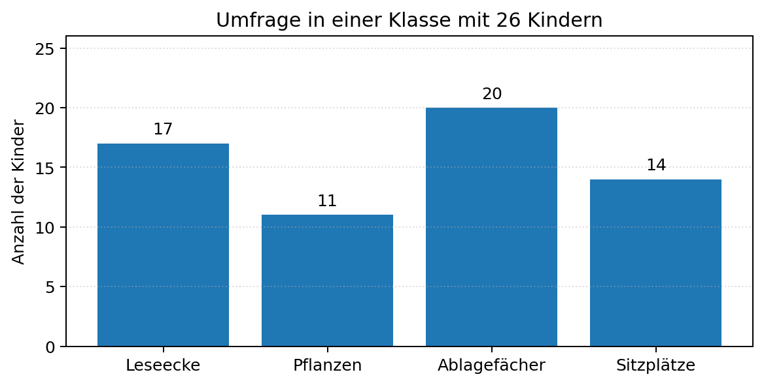

Dein Schreibauftrag
Schreibe einen Brief an die Schulleitung.
• Wähle einen Wunsch aus der Umfrage.
• Formuliere deinen Wunsch freundlich und verständlich.
• Nenne mindestens einen passenden Satz dazu.
• Du kannst ein Umfrageergebnis als zusätzlichen Grund verwenden.
• Beende den Brief mit einer Grußformel und deinem Namen.
Arbeite in drei Schritten: Planung → Durchführung → Reflexion

Planung: Mein Schreibplan
Tipp
Notiere nur Stichwörter. Der vollständige Brief kommt erst auf die nächste Seite.

An wen schreibe ich? | Schulleitung
Welchen Wunsch wähle ich?
Warum ist dieser Wunsch sinnvoll?
Welches Umfrageergebnis passt dazu?
Wie formuliere ich das Ergebnis in einem Satz?
Welche Anrede nutze ich?
Welche Grußformel nutze ich?

Mein Ziel für die Probearbeit
Ich möchte heute besonders darauf achten, dass …
____________________________________________________________

Durchführung: Mein Wunschbrief
Name: ______________________________ Datum: __________________
____________________________________________________________________________________________________
____________________________________________________________________________________________________
____________________________________________________________________________________________________
____________________________________________________________________________________________________
____________________________________________________________________________________________________
____________________________________________________________________________________________________
____________________________________________________________________________________________________
____________________________________________________________________________________________________
____________________________________________________________________________________________________
____________________________________________________________________________________________________
____________________________________________________________________________________________________
____________________________________________________________________________________________________
____________________________________________________________________________________________________
____________________________________________________________________________________________________
____________________________________________________________________________________________________
____________________________________________________________________________________________________
____________________________________________________________________________________________________

Reflexion: Ich prüfe meinen Brief

Checkliste
☐ Ich habe Ort und Datum notiert.
☐ Ich habe eine passende Anrede verwendet.
☐ Mein Wunsch ist deutlich und verständlich.
☐ Ich habe freundlich geschrieben.
☐ Ich habe mindestens einen passenden Satz zu meinem Wunsch geschrieben.
☐ Ich habe eine Grußformel und meinen Namen geschrieben.
☐ Mein Brief ist gut lesbar.
☐ Wenn ich eine Zahl verwendet habe: Ich habe sie richtig übernommen und erklärt.

Mein Rückblick
Das ist mir gut gelungen:
________________________________________________________________________________________________
Dabei war ich noch unsicher:
________________________________________________________________________________________________
Vor der Arbeit möchte ich noch üben:
________________________________________________________________________________________________
So bereit fühle ich mich: ☐ noch nicht ☐ fast bereit ☐ bereit

Rückmeldung zur Probearbeit
Name: ______________________________ Datum: __________________

Das gelingt bereits
Schreibsituation verstanden | ☐ sicher ☐ teilweise ☐ noch nicht
Brief vollständig aufgebaut | ☐ sicher ☐ teilweise ☐ noch nicht
Wunsch freundlich und verständlich formuliert | ☐ sicher ☐ teilweise ☐ noch nicht
Passenden Grund genannt | ☐ sicher ☐ teilweise ☐ noch nicht
Umfrageergebnis passend verwendet | ☐ sicher ☐ teilweise ☐ nicht genutzt
Brief selbstständig kontrolliert | ☐ sicher ☐ teilweise ☐ noch nicht

Dein nächster Lernschritt
__________________________________________________________________________________________________
__________________________________________________________________________________________________
__________________________________________________________________________________________________

Empfehlung für das Prüfungsfenster
☐ Du kannst deinen Prüfungstermin auswählen.
☐ Übe vorher noch einen Bereich gezielt.
☐ Führe vor der Terminwahl ein kurzes Gespräch mit einer Lehrkraft.
Passender Übungsweg
Briefaufbau: Blatt 7–10 · Wünsche formulieren: Blatt 11–13 · Gründe und Daten: Blatt 14 und 20 · Planen und Schreiben: Blatt 16–18

